新 书 推 荐

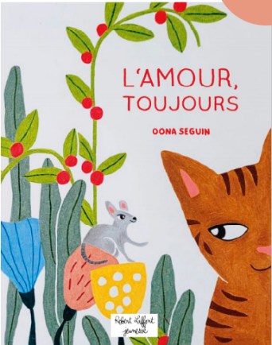
中文书名：《永爱》
英文书名：Love, forever
法文书名：L’Amour, toujours
作 者：Oona Seguin
出 版 社：ROBERT-LAFFONT
代理公司：ROBERT-LAFFONT/ANA
页 数：40页
出版时间：2024年5月
代理地区：中国大陆、台湾
审读资料：电子稿
类 型：儿童故事绘本

内容简介：

猫和老鼠一见钟情，花园里的所有动物都在自问：什么是爱？

啄木鸟很生气，不敢相信自己刚才听到的。他飞去把这个故事告诉了鼹鼠，鼹鼠又悄悄地告诉了刀疤猴。这不可能，真的，难以置信！蝴蝶、蜗牛和鹳鸟……这一天，花园里举行了一场大辩论，每种动物都要解释自己对各种形式的爱的看法！理解爱并非易事，但却非常有趣。

作者简介：
欧娜·塞圭（Oona Seguin）1990年出生于法国南部。19岁时，欧娜离开南法的太阳前往布鲁塞尔学习，并于2014年在皇家美术学院获得插画和漫画硕士学位。欧娜的业余时间主要用于出版儿童读物，以及与小部落在普罗旺斯山区散步。她热衷于大自然和探险，插图充满了秋日清晨灌木丛的气息，比如一只狡猾的狐狸正小心翼翼地小跑着。

感谢您的阅读！
请将反馈信息发至：版权负责人
Email：Rights@nurnberg.com.cn
安德鲁·纳伯格联合国际有限公司北京代表处
北京市海淀区中关村大街甲59号中国人民大学文化大厦1705室, 邮编：100872
电话：010-82504106, 传真：010-82504200
公司网址：http://www.nurnberg.com.cn
书目下载：http://www.nurnberg.com.cn/booklist_zh/list.aspx
书讯浏览：http://www.nurnberg.com.cn/book/book.aspx
视频推荐：http://www.nurnberg.com.cn/video/video.aspx
豆瓣小站：http://site.douban.com/110577/
新浪微博：安德鲁纳伯格公司的微博_微博 (weibo.com)
微信订阅号：ANABJ2002

